Меры безопасности на водных объектах
во время таяния льда и половодья
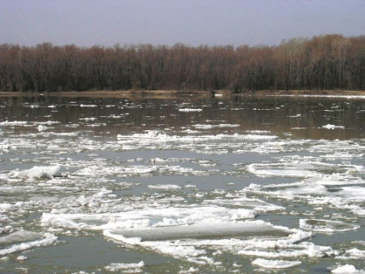
Наступила весна, тает снег и лед на водоемах и реках. Приближается весенний паводок. Весной опасно сходить на лед, он становится очень тонким, рыхлым и может неожиданно провалиться.
При нахождении на водоеме, покрытом льдом необходимо соблюдать следующие меры предосторожности:
· безопасным для перехода является лед с зеленоватым оттенком и толщиной не менее 7 сантиметров;
· категорически запрещается проверять прочность льда ударами ноги;
· при переходе водоема по льду следует наметить маршрут и убедиться в прочности льда с помощью пешни. Если лед непрочен, необходимо прекратить движение и возвращаться по своим следам, делая первые шаги без отрыва ног от поверхности льда;
· при переходе по льду необходимо следовать друг за другом на расстоянии 5-6 метров и быть готовым оказать немедленную помощь идущему впереди;
· во время движения по льду следует обращать внимание на его поверхность, обходить опасные места и участки, покрытые толстым слоем снега;
· особую осторожность необходимо проявлять в местах, где быстрое течение, родники, выступают на поверхность кусты, трава, впадают в водоем ручьи и вливаются теплые сточные воды промышленных предприятий и т.п.;
· при переходе водоема по льду на лыжах следует отстегнуть крепления лыж и снять петли лыжных палок с кистей рук. Если имеются рюкзак или ранец, необходимо их взять на одно плечо;
· во время движения по льду лыжник, идущий первым, ударами палок проверяет прочность льда.
Во время рыбной ловли нельзя пробивать много лунок на ограниченной площади, собираться большими группами. Каждому рыболову рекомендуется иметь с собой спасательное средство в виде шнура длиной 12-15 метров, на одном конце которого закреплен груз весом 400-500 грамм, на другом изготовлена петля для крепления шнура на руку.
Педагогам и родителем строго следить за детьми, находящимися вблизи водохранилищ, водоемов и рек, не позволять им играть вблизи таких участков. Больше всего несчастных случаев весной на реке происходит с детьми.

Если вы все же оказались в воде:
· не паникуйте, сбросьте тяжёлые вещи, удерживайтесь на плаву, зовите на помощь;
· обопритесь на край льдины широко расставленными руками, при наличии сильного течения согните ноги, снимите обувь, в которую набралась вода;
· старайтесь не обламывать кромку льда, навалитесь на неё грудью, поочерёдно поднимите, вытащите ноги на льдину;
· держите голову высоко над поверхностью воды, постоянно зовите на помощь.
После выхода из воды на лёд нужно двигаться к берегу ползком или перекатываясь в том же направлении, откуда вы пришли. Вставать и бежать нельзя, поскольку можно снова провалиться.
Оказание помощи терпящим бедствие на воде – благородный долг каждого гражданина. Чтобы спасти пострадавшего, нужно бросить в воду скамьи, лестницы, доски, обрубки бревен, привязанные за веревку. В том случае, когда пострадавший скрылся под водой, его необходимо постараться вытащить как можно быстрее из воды и оказать помощь. В холодной воде замедляются функции всех систем организма. Известны случаи, когда удавалось спасти человека, который находился под водой 30 минут и более. При этом оптимальные результаты могут быть достигнуты в лечебном учреждении, куда необходимо оперативно доставить пострадавшего.

Будьте осторожны во время весеннего паводка!
Оберегайте себя и других от несчастного случая!

Администрация Никитинского сельского поселения

